软件产品需求规格说明书

教务管理系统

1 引言 ...................................................................... 5

1.1 目的 ................................................................. 5

1.2 文档格式 ............................................................. 5

1.3 预期的读者和阅读建议 ................................................. 5

1.4 范围 ................................................................. 6

1.5 术语 ................................................................. 6

 1.6 参考文献 ............................................................. 6

 2 系统概述................................................................... 6

2.1 概述 ................................................................. 6

2.2 功能 ................................................................. 7

 2.3 运行环境 ............................................................. 8

 2.4 假设与依赖 ........................................................... 8

 3 系统特性................................................................... 9

3.1 系统角色 ............................................................. 9

3.2 学生管理 ............................................................ 10

3.2.1 增加学生信息 ..................................................10

3.2.2 修改学生信息 .................................................. 10

3.2.3 删除学生信息 .................................................. 10

3.2.4 导入学生信息 .................................................. 10

3.3 教师管理 ............................................................ 11

3.3.1 增加教师信息 .................................................. 11

 3.3.2 修改教师信息 .................................................. 11

1. 引言

1.1. 目的

本节描述软件产品需求规格说明书（SRS）的目的，如

a. 定义软件总体要求，作为用户和软件开发人员之间相互了解的基础；

b. 提供性能要求、初步设计和对用户影响的信息，作为软件人员进行软件

结构设计和编码的基础；

c. 作为软件总体测试的依据。

1.2. 定义

本节列出SRS中用到的全部需求的术语、定义和缩略语清单。这些信息可以由SRS的附录提供，也可以参考其他的文件，如果有，本节必须指明。

1.3. 参考资料

本节列出下列资料：

a. 经核准的用户合同、《项目开发意向书》、《项目开发委托合同书》、《技

术可行性报告》等文件；

b. 本项目的较高层次的开发文档，如：《项目开发计划》、《系统需求规格说

明书》等；

c. SRS中各处引用的资料、标准和规范。列出这些资料的作者、标题、编

号、发表日期、出版单位或资料来源。

2. 软件总体概述

 2.1. 软件标识

本节列出软件的标识：软件全名称、软件缩称、版本号等。软件标识必须具

有唯一性。

2.2. 软件描述

2.2.1. 系统属性

本节描述被开发软件与其他相关产品之间的关系。 a. 如果该软件是独立的，应在本节说明；

b. 如果该软件是一个更大的系统的一个组成部分，则应说明本产品与该系

统中其他各组成部分之间的关系。如果这部分内容已包含在较高层次的说明（如《系统需求规格说明书》）中，应在本节指明。 本节无须描述设计方案和设计约束。 2.2.2. 开发背景

本节说明软件的开发目的、应用目标和使用范围等背景材料。 2.3. 软件功能

本节为软件功能提供一个摘要，无须描述功能的细节。应为每一软件功能的需求分配一个唯一性的标识，以利于需求的跟踪和测试。应说明功能的优先级定义，和每一功能的优先级（从用户角度而言）。优先级定义可采用以下方法（QFD对功能需求的分类方法）：

a. 高——软件必须实现的功能，用户有明确的功能定义和要求； b. 中——软件应该实现的功能，用户的功能定义和要求可能是模糊的、不

具体的、或低约束的，但是这类功能的缺少会导致用户的不满意，因此

这类功能的具体需求应当由需求分析人员诱导用户产生并明确； c. 低——软件尽量实现的功能，并可根据开发进度进行取舍，但这类功能

的实现将会增加用户的满意度。 可用以下表格来说明软件功能

2.4. 用户的特点

本节描述影响具体软件需求的最终用户的特点，充分说明用户方操作人员、维护人员的教育水平和技术专长，这是对软件开发工作的重要约束。

 2.5. 限制与约束

本节描述软件开发工作的某些限制，例如经费限制、开发期限、硬件限制、编程语言、通信协议、安全和保密要求、开发过程中须遵守的某些标准或规则。

本节内容不是陈述具体需求或设计约束，而是为具体需求以及设计约束的描述提供依据。

3. 具体需求

本章应包括在进行软件结构设计时所需的全部细节。

3.1. 功能需求

本节描述2.3.节所述的每一功能需求。本节可以划分为若干小节，每一小节逐一说明每一功能需求。

本节将该功能需求具体描述为输入、处理和输出的需求。本节可用自然语言描述；也可用形式化的方法描述，如数据流图（DFD）、IDEF0方法等。本节由以下内容组成：

a. 输入：详细描述该功能的所有输入数据，包括：输入源、类型、长度、

数值范围、精度、量纲、数量、更新和处理频度等；

b. 处理：定义对输入数据的全部操作，以获得预期的输出数据，包括：输

入数据的有效性检验、操作时序或优先级、异常情况处理、输出数据的有效性检验等；

c. 输出：详细描述该功能的所有输出数据，包括：接受者、类型、长度、

数值范围、精度、量纲、数量、出错信息等。

3.2. 性能需求

本节说明软件数据处理能力和时间特性的需求。

数据处理能力可能包括：支持的终端数、支持并行操作的用户数、处理的文件和记录数、表和文件的大小。

时间特性可能包括：响应时间、更新处理时间、数据的转换和传送时间、运行时间等。 3.3. 数据库需求

本节说明对软件所应用的数据库的需求，如：数据项、记录、文件标识、静态和动态的组织、存取能力等。

 3.4. 设计约束

3.4.1. 其他标准的约束

本节描述由现有的标准或规则派生的要求，如：

 a. 报表格式； b. 数据命名； c. 会计准则； d. 审计追踪，等等。

 3.4.2. 硬件约束

本节包括各种软件运行的硬件约束，如： a. 硬件配置的特点；

b. 内存储器和辅助存储器的容量。

3.5. 属性

本节定义用户对软件的其他属性的要求，可能的内容如下所列。如果SRS包括了下列属性，但在SRS的其他章节进行说明，须在相应小节指明。

3.4.2. 硬件约束

本节包括各种软件运行的硬件约束，如： a. 硬件配置的特点；

b. 内存储器和辅助存储器的容量。

3.5. 属性

本节定义用户对软件的其他属性的要求，可能的内容如下所列。如果SRS包括了下列属性，但在SRS的其他章节进行说明，须在相应小节指明。

3.5.1. 可用性

定义某些需求（如：检查点、恢复方法和重启动性等），以保证软件的可用性。

 3.5.2. 可靠性

定义软件在规定的时间内和规定的条件下，满足规定功能的能力。

3.5.3. 效率

定义软件在规定的条件下，功能和性能水平与所使用资源量（如软件产品、硬件设施、耗材、操作人员、维护人员）之间的关系。

 3.5.4. 安全性

说明如何保护软件，以防止偶然或恶意的访问、使用、修改或泄密。

 3.5.5. 可维护性

规定需求以保证软件是可维护的。

 3.5.6. 可移植性

说明软件对软、硬件环境的兼容，它从一个环境移植到另一个环境的约束等。

3.6. 外部接口需求

3.6.1. 用户接口

本节说明为方便用户使用而提出的软件与用户界面的需求。如:屏幕格式、报表格式、菜单格式、输入输出时间、功能键的使用。

 3.6.2. 硬件接口

本节说明软件与硬件间各接口，可使用接口框图进行说明。说明内容包括： a. 接口标识； b. 功能描述；

c. 信号方向、格式、传输协议； d. 优先级； e. 响应时间； f. 异常处理。

对每一硬件，需提供名称、缩写、型号、数量，并说明其功能。

3.6.3. 软件接口

本节指定需使用的其他软件产品（如：数据管理系统、操作系统、数学软件包），以及同其他应用系统之间的接口。如果已有完整的接口文件，需在本节指明。说明内容包括：

a. 接口标识；

 b. 功能描述；

c. 数据流程和控制流程的方向；

d. 数据格式、容量；

e. 接口类型（如手动或自动）；

 f. 接口数据中断的优先级别；

 g. 中断响应时间；

 h. 异常处理等。

对每一个所需的软件产品，需提供名称、缩写、规格说明、版本号、来源等内容。

 3.6.4. 通信接口

本节指定各种通信接口，如局域网的协议等。

4. 数据字典

列出数据字典，如果数据字典在设计阶段完成或进一步完善，在此节说明。

5. 附录

附录中可能包括的内容有：

a. 原有系统的组织机构图、业务流程图、信息流程图； b. 输入、输出格式样本； c. 交叉索引等；

d. 《软件产品需求规格说明书》确认协议。

1 引言

1.1 目的

该文档首先给出了整个系统的整体网络结构和功能结构的概貌，试图从总体架构上给出整个系统的轮廓，然后又对功能需求、性能需求和其它非功能性需求进行了详细的描述。其中对功能需求的描述采用了UML的用例模型方式，主要描述了每一用例的基本事件流，若有备选事件流则描述，否则则省略。而且还给出了非常直观的用例图。这些文字和图形都为了本文档能详细准确地描述用户的需求，同时也为用户更容易地理解这些需求的描述创造了条件。

该文档详尽说明了这一软件产品的需求和规格，这些规格说明是进行设计的基础，也是编写测试用例和进行系统测试的主要依据。同时，该文档也是用户确定软件功能需求的主要依据。

1.2 文档格式

本文档按以下要求和约定进行书写：

（1）页面的左边距为2.5cm，右边距为2.0cm，装订线靠左，行距为最小值20磅。

（2）标题最多分三级，分别为黑体小三、黑体四号、黑体小四，标题均加粗。

（3）正文字体为宋体小四号，无特殊情况下，字体颜色均采用黑色。

（4）出现序号的段落不采用自动编号功能而采用人工编号，各级别的序号依次为（1）、1）、a)等，特殊情况另作规定。

1.3 预期的读者和阅读建议

本文档的主要内容共分4部分：综合描述、系统特性、和非功能性需求和外部接口描述。综合描述部分主要对系统的整体结构进行了大致的介绍；系统特性部分对系统的功能需求进行了详细描述，是本文的主要部分；非功能性需求部分对非功能需求进行了详细的描述；外部接口需求部分对用户界面、软件接口、硬件接口和通讯接口等进行了描述。

本文档面向多种读者对象：

（1）项目经理：项目经理可以根据该文档了解预期产品的功能，并据此进

实用文案

标准

行系统设计、项目管理。

（2）设计员：对需求进行分析，并设计出系统，包括数据库的设计。

（3）程序员：配合《设计报告》，了解系统功能，编写《用户手册》。

（4）测试员：根据本文档编写测试用例，并对软件产品进行功能性测试和非功能性测试。

（5）销售人员：了解预期产品的功能和性能。

（6）用户：了解预期产品的功能和性能，并与分析人员一起对整个需求进行讨论和协商。

（7）其他人员：如部门领导、公司领导等可以据此了解产品的功能和性能。 在阅读本文档时，首先要了解产品的功能概貌，然后可以根据自身的需要对每一功能进行适当的了解。

1.4 范围

该产品是在积累了丰富业务经验的基础上进行开发的，在需求上，充分考虑了具体用户的实际情况。本产品将主要适用于江苏省各高级中学的成绩管理，主要完成学生成绩录入、批量导入、学生成绩分析与统计等业务，也可作为学校学生与教务管理系统的一个子模块。

1.5 术语

1.6 参考文献

2 系统概述

2.1 概述

高级中学对学生的考核主要还是对学生各科成绩的考核，考试类别多、课程多，而且要随高考制度的变化不断地改变，学生多，工作量大，尤其对学生成绩的分析（如排名）统计要及时，所以成绩管理一直是学校管理中的一个重要子系统。好的管理系统可以简少老师在成绩管理上的工作量，学生可以及时查询学习成绩，学校可以快速获得考试结果，掌握教学情况，改进教学活动。

2.3 运行环境

该系统为B/S三层结构，它的运行环境分客户端、应用服务器端和数据库服务器端三部分。

以下是系统的软件环境。

 （1）客户端

操作系统：Windows2000 Professional/XP或更新版本。 浏览器：IE6以上，其它常见浏览器如FireFox。 （

2）应用服务器端

操作系统：Windows2000 Server或更新版本。 应用服务器：Tomcat 5.5或更新版本。 数据库访问：JDBC。

（3）数据库服务器端

操作系统：Windows2000 Server或更新版本。 数据库系统：SQLServer 2000或更新版本。

2.4 假设与依赖

本项目是否能够成功实施，主要取决于以下的条件：

（1）苏州中学能够积极地与安博配合，为了项目的开发和实施，在必要时对现有的业务流程进行合理的调整。

（2）苏州中学为安博的调研、开发和实施过程提供必要的工作环境和系统运行环境，这些环境有助于安博开展工作。

（3）苏州中学为安博提供完整的功能和性能需求资料，以便于安博对其进行分析，从而形成完善的软件需求。

（4）苏州中学为软件系统的运行提供必要的且能够满足系统运行条件的硬件环境和通讯环境，不合适的硬件环境和通讯环境将会影响系统的性能。

（5）安博掌握先进的能够适用于该项目的技术，这是系统的性能是否优化和项目能否成功的保证。

（6）苏州中学与安博具有相对稳定的项目团队，不稳定的团队将影响项目的进度和质量。

实用文案

标准

3 系统特性

3.1 系统角色

本系统主要用于学校的以下几类人员：

1. 系统管理员，完成系统管理与维护，例如，维护学生、教师及数据字典等的维护。

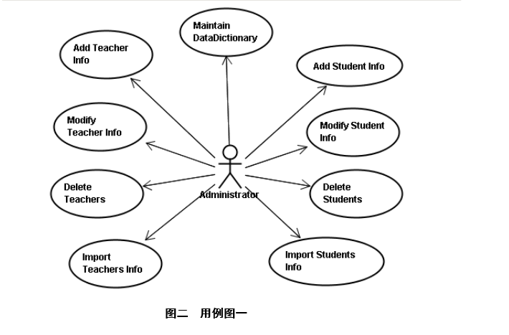

1. 教师，维护课程与成绩，查询所教课程的所有学生的成绩。
2. （3）学生则可查询自已的成绩。
3. 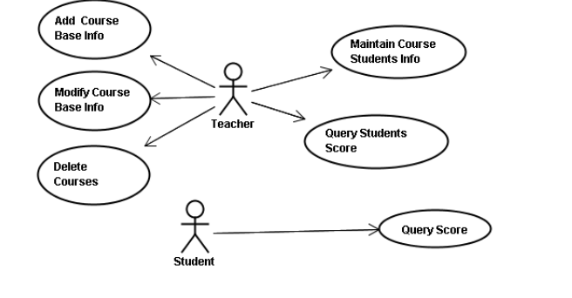
4. 3.2 学生管理
5. 3.2.1 增加学生信息
6. 使用者：学校有学生管理功能角色的用户。 目的：单个添加学生基本信息。 基本事件流：
7. 1、用户进入增加单个学生界面，本用例开始；
8. 2、系统显示学生信息输入界面，用户输入学生姓名、学号、性别、出身日期、入学日期、班级、政治面貌、籍贯。
9. 3、用户确认输入信息，系统检查学号是否唯一，若唯一，则增加学生信息，本用例结束。否则，提示用户重新输入。
10. 3.2.2 修改学生信息
11. 3.2.3 删除学生信息
12. 3.2.4 导入学生信息
13. 使用者：学校有学生管理功能角色的用户
14. 目的：批量导入学生信息，也可以将其他系统中学生信息按照规定的格式导
15. 实用文案
16. 标准
17. 入本系统。  基本事件流：
18. 1、用户进入批量导入学生界面，本用例开始；
19. 2、系统显示导入文件类型、格式说明、并提供导入的模板文件下载。  3、用户按照导入文件格式要求填写或生成对应文件，然后将文件上传，点击确定。
20. 4、系统检查文件的合理性，如果文件格式有误或有数据冲突，给出详细提示列表（错误所在行、错误原因），用户修改文件后再上传，如果上传文件合理，系统将学生信息导入系统。  5、本用例结束。
21. 3.3 教师管理
22. 使用者：学校有教师管理功能角色的用户 目的：单个添加教师基本信息。 基本事件流：
23. 1、用户进入增加单个教师界面，本用例开始；
24. 2、系统显示教师信息输入界面，用户输入教师姓名、工号、性别、出身日期、工作开始日期、职务、政治面貌、籍贯。
25. 3、用户确认输入信息，系统检查工号是否唯一，若唯一，则增加教师信息，本用例结束。否则，提示用户重新输入。
26. 3.3.1 增加教师信息
27. 3.3.2 修改教师信息